https://www.liaoxuefeng.com/wiki/0013739516305929606dd18361248578c67b8067c8c017b000/00137402760310626208b4f695940a49e5348b689d095fc000

# Git 简史

## Git 简史

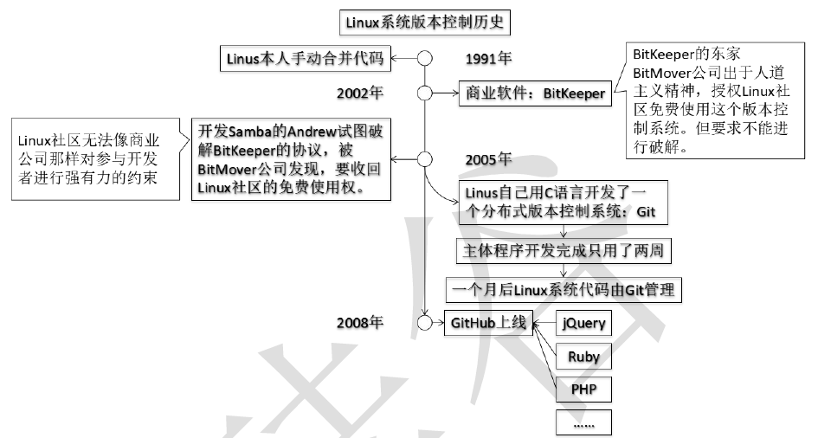

Git 官网地址：https://git-scm.com/

## Git 的优势

大部分操作在本地完成，不需要联网

完整性保证

尽可能添加数据而不是删除或修改数据

分支操作非常快捷流畅

与Linux 命令全面兼容

# Git 结构

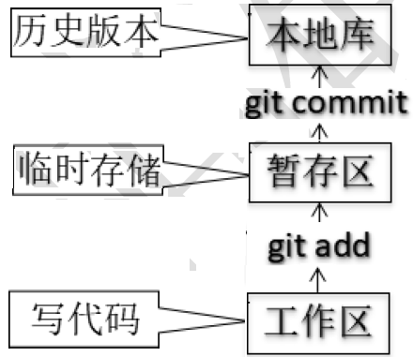

# Git 和代码托管中心

代码托管中心的任务：维护远程库

局域网环境下: GitLab 服务器

外网环境下: GitHub 码云

# 本地库和远程库

## 团队内部协作

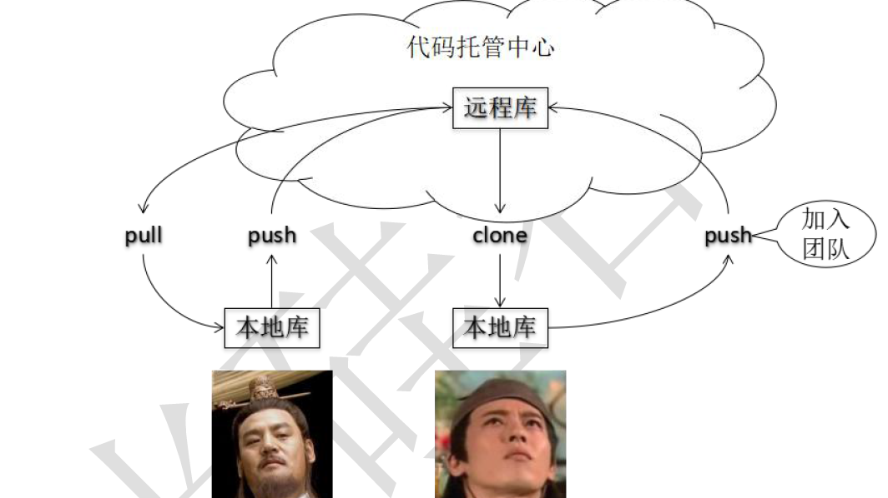

## 跨团队协作

